***Actividad formativa***

*Tema: Cuaresma y Semana Santa*

Una semana santa para crecer y agradecer

Nombre: __________________________ Curso: _________ Fecha: __________­­­__

**Objetivo de la actividad:** Reflexionar y relacionar la Pascua del Señor con la entrega a la humanidad.

**Instrucciones:** Trabajo individual. Puede utilizar el mismo documento para responder o si lo prefiere lo puede imprimir y trabajar, todo de acuerdo a sus recursos. Guarde este material ya sea en una carpeta o en un archivo digital para poder revisarlo a nuestro regreso de clases

1. **Identifica**

En la imagen de la cruz puedes ver que cada cuadro tiene un símbolo que representa acontecimientos de Semana Santa, debes anotar en cada cuadro el día del acontecimiento.

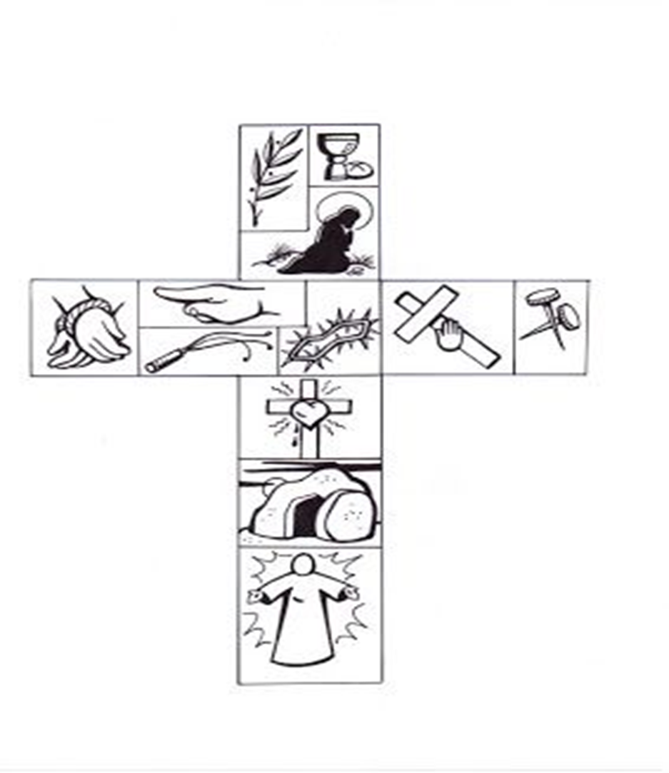

**II) La última Cena**

1. Los cultos del Oriente bíblico compartían banquetes sagrados de carácter mistéricos, en la que se suponía que participan de la víctima y se lograba la apropiación de los poderes divinos. Incluso en nuestro continente existen rastros de sacrificios humanos para agradar o aplacar la ira de los volcanes o las pandemias que los azotaban.

Sin embargo, las tradiciones diversas están en acuerdo en un punto: la comida sagrada habría sido un rito destinado no a crear, sino a confirmar una alianza, ya se trate de la alianza entre los clanes o las tribus, o de los hombres con la divinidad.

1. Jesús de Nazaret nos dejó su “Ultima Cena” como un sacramento espiritual y corporal para el camino que debemos recorrer. “Antes de la Fiesta de Pascua, judía, sabiendo Jesús que llegaba la hora de pasar de este mundo al Padre, habiendo amado a los suyos que estaban en el mundo, los amo hasta el extremo.” Cfr. Juan 13,1

En esta cena familiar, Jesús realiza una serie de signos que nos ayudan a comprender y profundizar la grandeza de la vida familiar, por ejemplo les lava los pies y les dice que el que desee ser mayor que sirva a los demás. Este gesto era el trabajo de los esclavos y no de las personas libres, por lo tanto podemos comprender que Jesús demuestra la validez y la grandeza, de ser maestro y amar a los suyos hasta el extremo, de dar la vida por las personas que ama.

1. **Análisis de lectura bíblica**

Lee y a continuación responde las preguntas planteadas:

Jesús de Nazaret a diferencia de muchas personas públicas, demuestra con hechos que el amor es opuesto a la violencia, a la corrupción, al deseo de poseer riquezas y de oprimir a los más débiles que esperan nuestra ayuda y compromiso.

Jesús de Nazaret, con su presencia confiere a las comidas su pleno valor. Jesús inaugura la comida de la nueva Alianza, sellada con su sangre. En lugar del maná da su carne como alimento verdadero para la vida de toda la humanidad y toda la creación. Pero hace que vaya precedida por el lavatorio de los pies, signo de la humildad y el servicio que tienen que vivir todos los cristianos al servicio de sus hermanos, en todo tiempo y lugar.

La comunión eucarística es uno de los gestos en que el cristianismo manifiesta su originalidad de su fe, la certeza de tener con el Señor, un contacto de una proximidad y de un realismo, que están por encima de toda expresión. La comunión con Jesús es la unión con el Padre y con los hermanos, por ello forman una sola unidad, en el Amor.cfr.1 Jn 1,3. Es la Nueva Alianza y la definitiva que abre las puertas de la vida eterna. Vivir con Dios y para Dios, con todos los hermanos y toda la nueva creación.

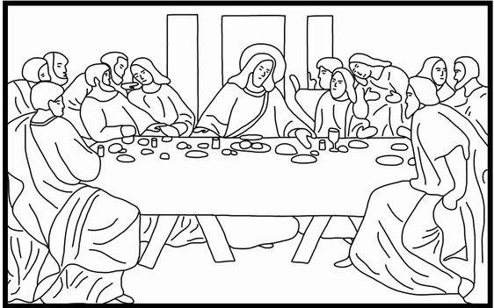

1.- ¿Con qué otros nombres se conoce La última Cena?

__________________________________________________________________________________________________________________________________________________

2.- ¿Por qué la última Cena es un sacramento?

__________________________________________________________________________________________________________________________________________________

3.- ¿Con qué valores cristianos se relaciona el “lavado de pies”? Mencione 3.

____________________________________________________________________________________________________________________________________________________________________________________________________________________________________________________________________________________________________

4.- ¿Qué instituye Jesús en la Última Cena?

___________________________________________________________________________________________________________________________________________________________________________________________________________________________

5.- Explique la Nueva Alianza sellada por Cristo en la Última Cena.

___________________________________________________________________________________________________________________________________________________________________________________________________________________________

6.- Explique: ¿Qué es la Comunión Eucarística?

___________________________________________________________________________________________________________________________________________________________________________________________________________________________

7.- Explique porqué la comunión o Eucaristía conduce a la Vida Eterna. ___________________________________________________________________________________________________________________________________________________________________________________________________________________________